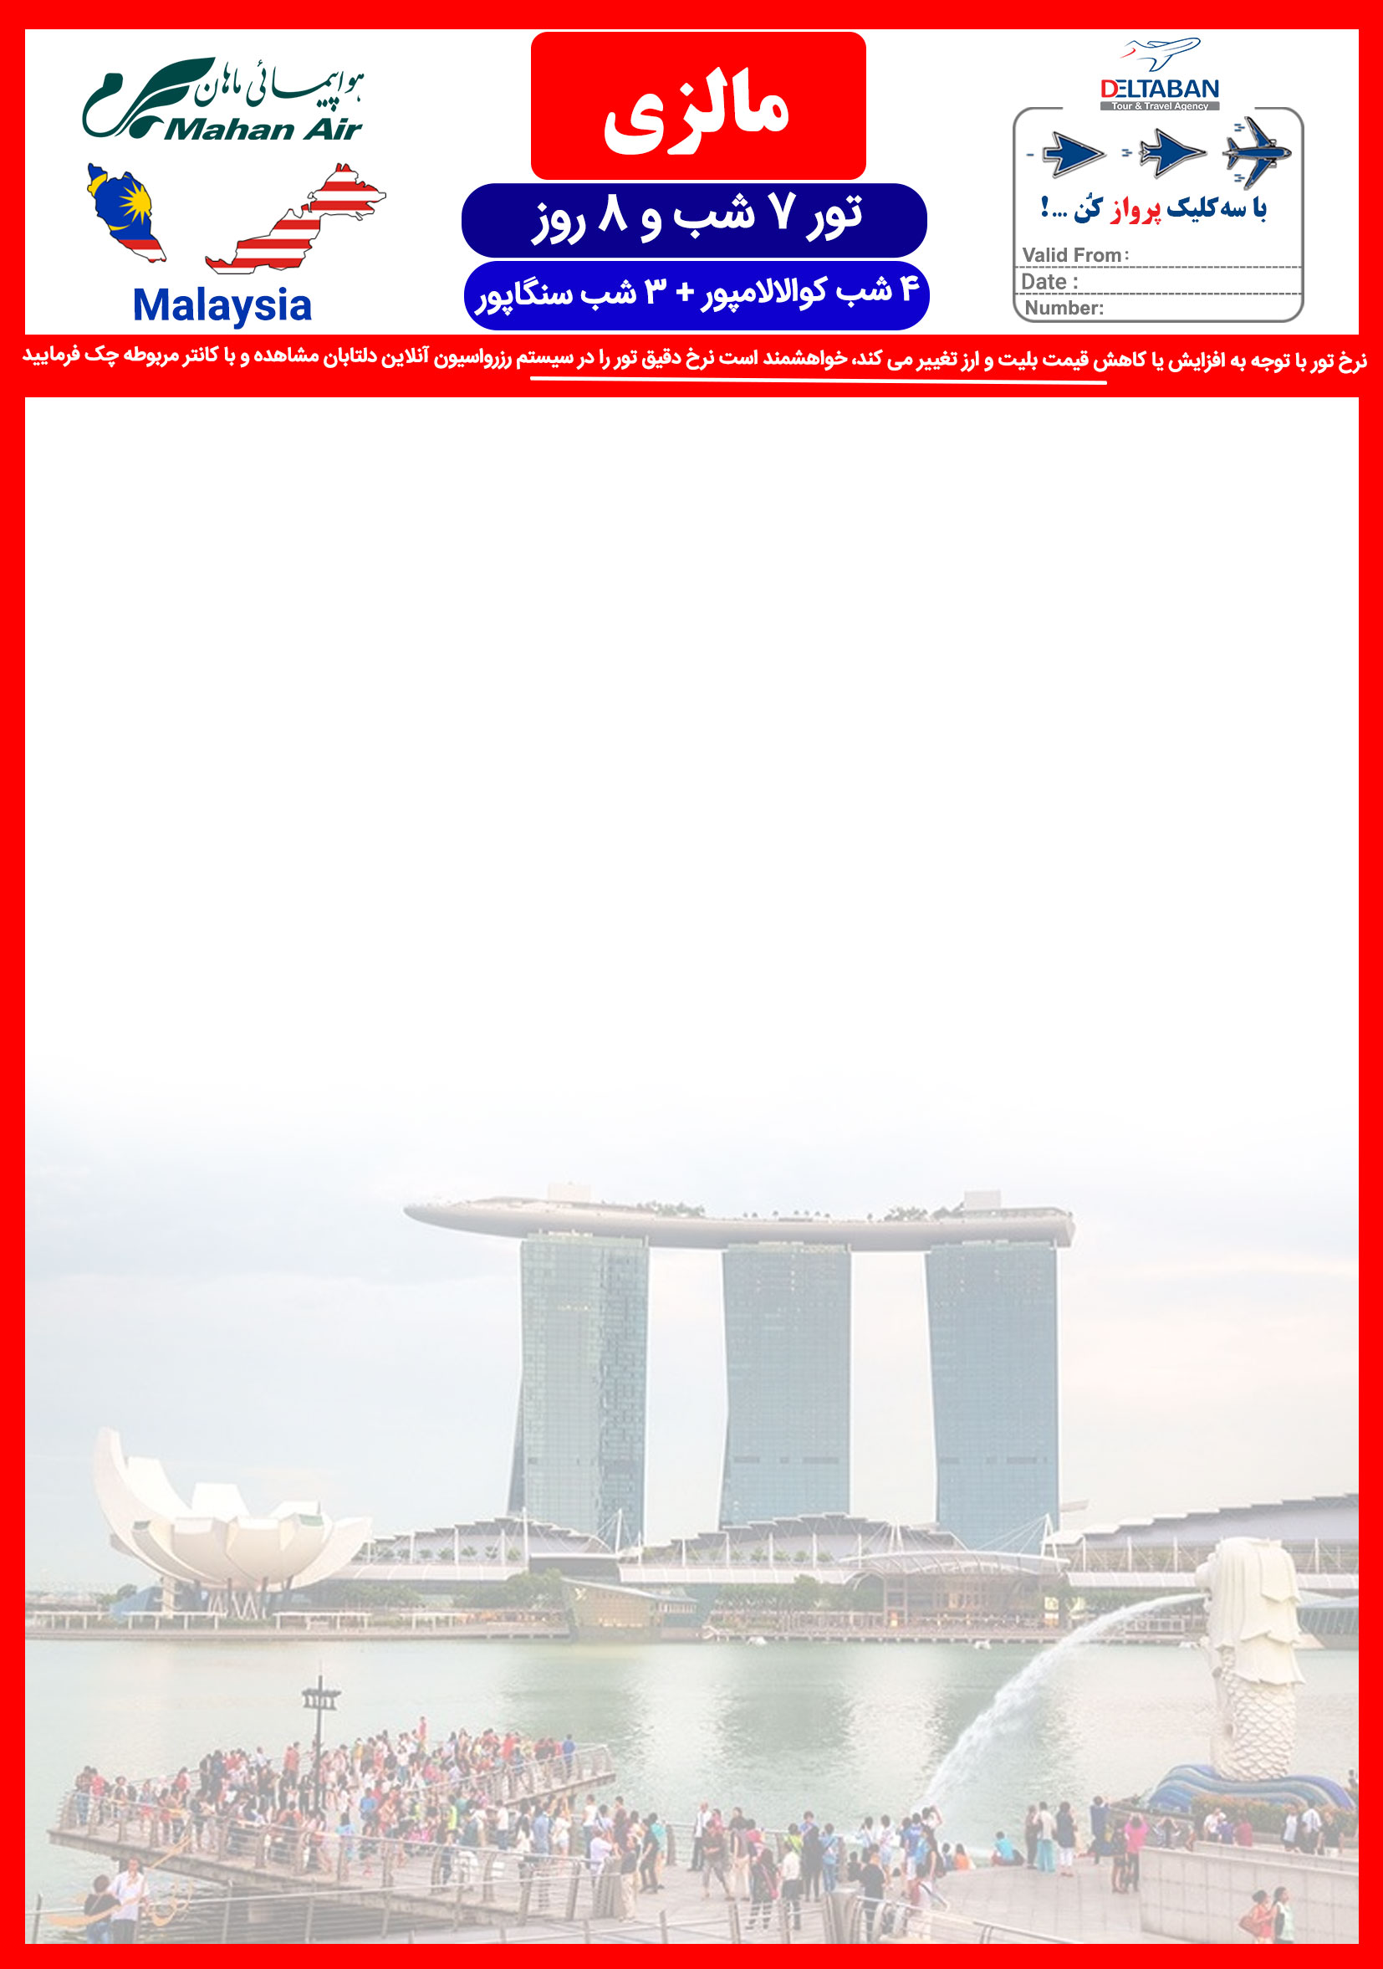

11 SEP
11 SEP – 31 OCT
KUL+SIN/98/001

ردیف | هتل | درجه | اتاق دو تخته | اتاق یک تخته | تخت اضافه | کودک با تخت  ( 6 تا 12 سال ) | کودک بدون تخت  ( 2 تا 6 سال)
1 | MAY TOWER – KUL | 3 | 285 | 515 | 285 | 285 | 115
1 | PARC SOVEREIGN - SIN | 4
2 | OAKWOOD – KUL | 4 | 290 | 520 | 290 | 290 | 120
2 | OXFORD HOTEL - SIN | 4
3 | OAKWOOD – KUL | 4 | 305 | 545 | 305 | 305 | 125
3 | PARC SOVEREIGN - SIN | 4
4 | ROYAL HOTEL – KUL | 4 | 320 | 580 | 320 | 320 | 130
4 | PARC SOVEREIGN - SIN | 4
5 | ROYAL HOTEL – KUL | 4 | 345 | 625 | 345 | 345 | 140
5 | ROYAL NEWTON - SIN | 4
6 | IBIS – KUL | 4 | 345 | 630 | 345 | 345 | 140
6 | PARC SOVEREIGN - SIN | 4
7 | CORUS – KUL | 4 | 370 | 675 | 370 | 370 | 150
7 | HOTEL BOSS - SIN | 4
8 | CONCORD – KUL | 4 | 380 | 700 | 380 | 380 | 155
8 | GRAND CENTRAL ORCHARD - SIN | 4
9 | DORSETT – KUL | 4 | 380 | 700 | 380 | 380 | 155
9 | COPTHORN KING - SIN | 4
10 | CONCORD – KUL | 4 | 405 | 750 | 405 | 405 | 165
10 | ORCHID - SIN | 4
11 | CORUS- KUL | 4 | 410 | 760 | 410 | 410 | 165
11 | ORCHARD PARADE - SIN | 4
12 | PACIFIC REGENCY – KUL | 5 | 450 | 840 | 450 | 450 | 180
12 | GRAND COPTHORN - SIN | 5
13 | SUNWAY PUTRA – KUL | 5 | 450 | 840 | 450 | 450 | 180
13 | GRAND COPTHORN WF - SIN | 5
14 | SERI PACIFIC – KUL  GRAND COPTHORN WF - SIN | 5  5 | 460 | 860 | 460 | 460 | 185
15 | DORSETT-KUL | 4 | 480 | 895 | 480 | 480 | 195
15 | ORCHARD HOTEL-SIN | 5
16 | ROYAL CHULAN – KUL | 5 | 485 | 910 | 485 | 485 | 195
16 | ONE FARRER - SIN | 5

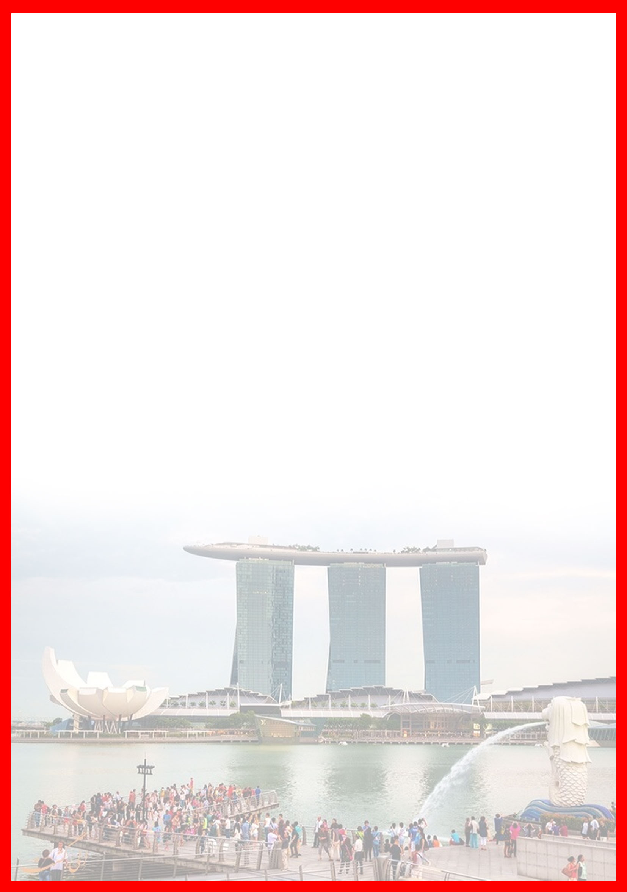
ردیف | هتل | درجه | اتاق دو تخته | اتاق یک تخته | تخت اضافه | کودک با تخت  (6 تا 12 سال) | کودک بدون تخت  (2 تا 6 سال)

17 | GRAND MILLINIUM – KUL | 5 | 505 | 950 | 505 | 505 | 200
17 | ORCHARD HOTEL - SIN | 5
18 | ROYAL CHULAN – KUL | 5 | 535 | 1020 | 535 | 535 | 215
18 | GRAND PARK CITY HALL - SIN | 5
19 | GRAND MILLINIUM – KUL | 5 | 550 | 1045 | 550 | 550 | 220
19 | SHERATON TOWER - SIN | 5
20 | INTERCONTINENTAL – KUL | 5 | 580 | 1095 | 580 | 580 | 230
20 | SHERATON TOWER - SIN | 5
21 | SHERATON – KUL | 5 | 580 | 1095 | 580 | 580 | 235
21 | SHERATON TOWER - SIN | 5
22 | INTERCONTINENTAL – KUL | 5 | 630 | 1195 | 630 | 630 | 250
22 | MANDARIN ORCHARD – SIN | 5
23 | THE WESTIN – KUL  MARINA MANDARIN - SIN | 5 | 630 | 1200 | 630 | 630 | 255
24 | JW MARRIOT – KUL | 5 | 710 | 1360 | NA | NA | 285
24 | JW MARRIOT - SIN | 5
25 | SHANGRILA – KUL( DELUXE ROOM) | 5 | 780 | 1500 | 780 | 780 | 315
25 | SHANGRILA - SIN | 5
26 | SHANGRILA KUL( EXECUTIVE ROOM)  SHANGRILA _ SIN | 5  5 | 810 | 1550 | 810 | 810 | 335
27 | RITZ CARLTON – KUL  RITZ CARLTON - SIN | 5 | 1000 | 1945 | 1000 | 1000 | 400
27 | RITZ CARLTON – KUL  RITZ CARLTON - SIN | 5
مبالغ فوق بر حسب دلار می باشند.

نرخ پروازی بر مبنای پایین ترین کلاس پروازی برابر 3.360.000 تومان برای هر نفر بزرگسال به مبلغ پکیج اضافه میگردد.
با توجه به یکسان نبودن نرخ پرواز در تاریخهای مختلف لطفا قبل از رزرو تور با کانتر فروش تماس حاصل فرمایید.
ترانسفر بین شهری به صورت زمینی می باشد.
.

FURMULA ONE SURCHARGE SEP 2019EXTRA SURCHARGEDATESHOTEL NAMENO( PER ROOM PER NIGHT)30 دلار20 – 22 SEPPARC SOVEREGIN145 دلار19 - 22 SEPROYAL NEWTON290 دلار19 - 22 SEPGRAND CENTRAL375 دلار19 - 22 SEPCOPTHORN KING475 دلار 19 - 22 SEPORCHID590 دلار18 – 22 SEPORCHARD PARADE6لطفا هنگام رزرو با کانتر مربوطه چک شود17 – 22 SEPGRAND COPTHORN WF7130 دلار 19 – 22 SEPORCHARD HOTEL8لطفا هنگام رزرو با کانتر مربوطه چک شود19 – 22 SEPONE FARRER9لطفا هنگام رزرو با کانتر مربوطه چک شود19 – 22 SEPSHERATON10لطفا هنگام رزرو با کانتر مربوطه چک شود19 – 22 SEPMANDARIN ORCHARD12لطفا هنگام رزرو با کانتر مربوطه چک شود19 – 22 SEPMARINA MANDARIN13لطفا هنگام رزرو با کانتر مربوطه چک شود19 – 22 SEPJW MARRIOT14لطفا هنگام رزرو با کانتر مربوطه چک شود19 – 22 SEPSHANGRI LA15لطفا هنگام رزرو با کانتر مربوطه چک شود19 – 22 SEPRITZ CARLTON16 ترانسفر بین شهری به صورت زمینی می باشد.
.

جدول شارژ اضافه هتل ها
EXTRA SURCHARGE | DATES | HOTEL NAME | NO
( PER ROOM PER NIGHT) | DATES | HOTEL NAME | NO
30 دلار (به ازای هر هشب اتاق) | 20 – 22 SEP | PARC SOVEREGIN | 1
45 دلار (به ازای هر هشب اتاق) | 19 - 22 SEP | ROYAL NEWTON | 2
90 دلار (به ازای هر هشب اتاق) | 19 - 22 SEP | GRAND CENTRAL | 3
75 دلار (به ازای هر هشب اتاق) | 19 - 22 SEP | COPTHORN KING | 4
75 دلار (به ازای هر هشب اتاق) | 19 - 22 SEP | ORCHID | 5
90 دلار (به ازای هر هشب اتاق) | 18 – 22 SEP | ORCHARD PARADE | 6
لطفا هنگام رزرو با کانتر مربوطه چک شود | 17 – 22 SEP | GRAND COPTHORN WF | 7
130 دلار (به ازای هر هشب اتاق) | 19 – 22 SEP | ORCHARD HOTEL | 8
لطفا هنگام رزرو با کانتر مربوطه چک شود | 19 – 22 SEP | ONE FARRER | 9
لطفا هنگام رزرو با کانتر مربوطه چک شود | 19 – 22 SEP | SHERATON | 10
لطفا هنگام رزرو با کانتر مربوطه چک شود | 19 – 22 SEP | MANDARIN ORCHARD | 12
لطفا هنگام رزرو با کانتر مربوطه چک شود | 19 – 22 SEP | MARINA MANDARIN | 13
لطفا هنگام رزرو با کانتر مربوطه چک شود | 19 – 22 SEP | JW MARRIOT | 14
لطفا هنگام رزرو با کانتر مربوطه چک شود | 19 – 22 SEP | SHANGRI LA | 15
لطفا هنگام رزرو با کانتر مربوطه چک شود | 19 – 22 SEP | RITZ CARLTON | 16



خدمـات تـور:

. ترانسفر فرودگاهی رفت و برگشت
. ترانسفر بین شهری زمینی از کوالالامپور تا سنگاپور و بالعکس
. هفت شب اقامت در هتل به همراه صبحانه
. بیمه مسافرتی
. سیمکارت برای هر اتاق در مالزی
. گشت نیم روزی در هر دو شهر
. ویزای سنگاپور
.راهنمای فارسی زبان

شرایط کنسلی :

کنـسلی بعد از رزرو سوخت کامل می باشد.

لطفـا به نکات زیـر تـوجه فـرمـایید :
- نرخ نوزاد : نرخ پرواز +90 دلار آمریکا

2 در مالزی بابت مالیات توریستی هتل ها بابت هر شب اقامت در هتل 3 ستاره مبلغ 10 رینگت – هتل 4 ستاره مبلغ
20 رینگت و هتل 5 ستاره مبلغ 30رینگت از مسافرین دریافت خواهند کرد که بر عهده مسافر می باشد.
3 هتل چارتر بوده، قابل استرداد نبوده و غیر قابل تغییر می باشد.
- سقف مبلغ بیمه 10 هزار یورو میباشد.
- داشتن پاسپورت جداگانه برای تمامی مسافرین در هر رده سنی الزامی می باشد .
- به نفر سوم تخت اضافه سفری با نرخ دوتخته تعلق می گیرد .
7 طبق قوانین هواپیمایی، مسئولیت کنترل گذرنامه از هرلحاظ (حداقل 7 ماه اعتبار از تاریخ سفر) و ممنوعیت
خروج از کشور به عهده ی آژانس درخواست کننده و مسافر می باشد.
- به دلیل متغیر بودن نرخ هتل MARINA BAY SANDS سنگاپور لطفا جهت رزرو ، با کانتر مربوطه هماهنگ بفرمایید.
- جهت اطلاع از سورشارژ هتلها با بخش رزرواسیون تماس حاصل نمایید.
- نوع اتاقهای انتخاب شده در پکیج برای هتلهایی که با NA مشخص شده اند شامل تخت اضافه و بچه با تخت نمیباشند.

مدارک مورد نیاز جهت ویزا سنگاپور:

. اسکن پاسپورت با کیفیت بالا (پاسپورت باید امضا داشته باشد)
. 2 قطعه عکس 6*4 زمینه سفید رنگی جدید (متفاوت با پاسپورت)
. پر کردن فرم اپلیکیشن.



